ANDROID APLIKACIJA - STIKI

Avtor: Matic Jus R4B  
Mentor: Dušan Fugina

10.1.2016

Kazalo

ANDROID APLIKACIJA - STIKI 1

Kazalo 2

Povzetek 2

1 Zgradba aplikacije – vizualno 3

1.1 Začetna stran – seznam 3

1.2 Dodajanje stika 4

1.3 Podrobnosti 6

2 Zgradba aplikacije – delovanje 7

2.1 Grafični del 7

2.2 Klic in pošiljanje e-maila 7

Zaključek 8

Povzetek

V tem poročilu vam bom na kratko predstavil delovanje aplikacije, ki sem jo izdelal za ta predmet.

# Zgradba aplikacije – vizualno

Aplikacija je sestavljena iz dveh delov. En prikazuje seznam stikov, drugi pa podrobnosti

## Začetna stran – seznam

Ko odpremo aplikacijo, se nam prikaže začetna stran, kjer se nahaja seznam stikov. Spodaj imamo tudi gumb za dodajanje novega stika.

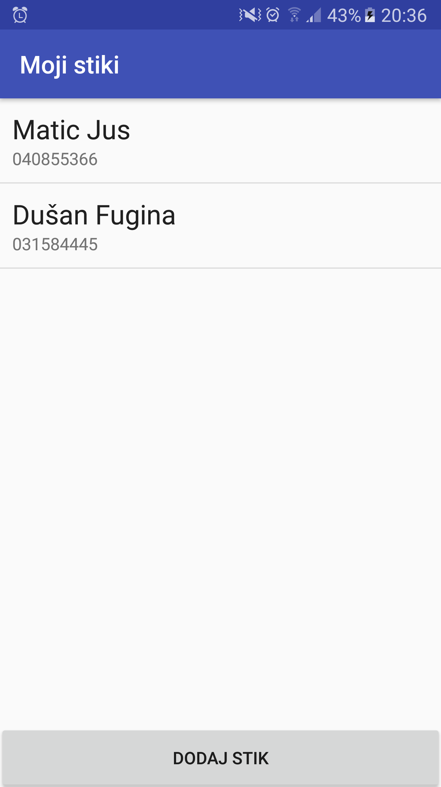

## Dodajanje stika

Če izberemo gumb dodaj stik, se nam prikaže dialog v katerega vnesemo podatke.

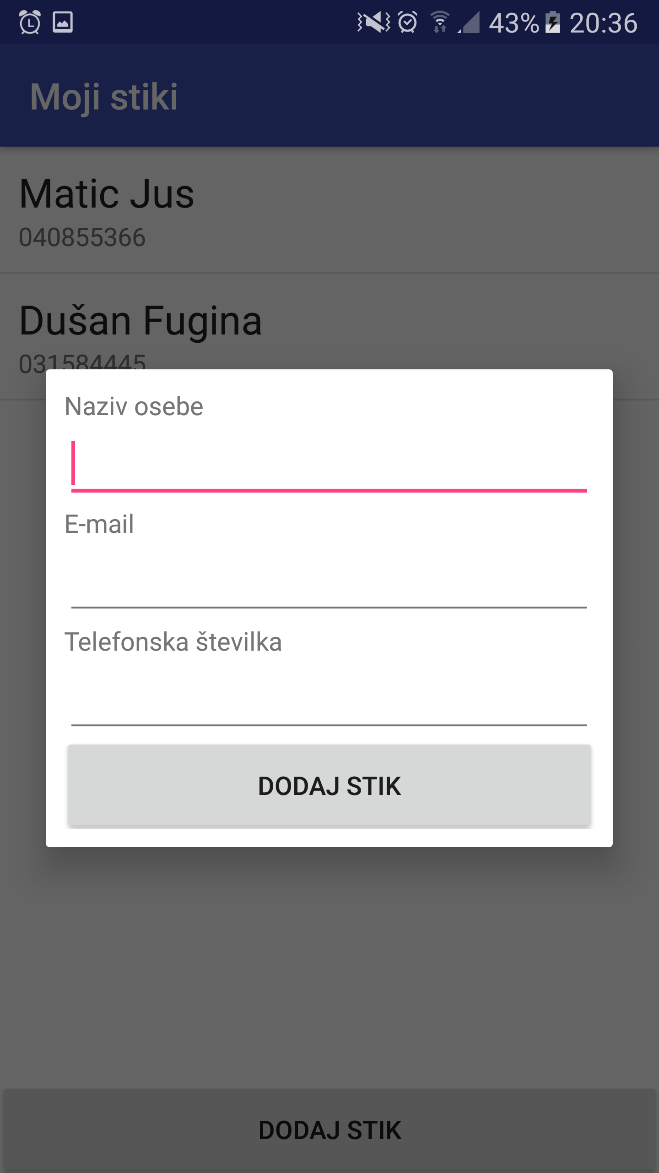

## Podrobnosti

Ko kliknemo enega izmed stikov, se nam prikažejo podrobnosti.

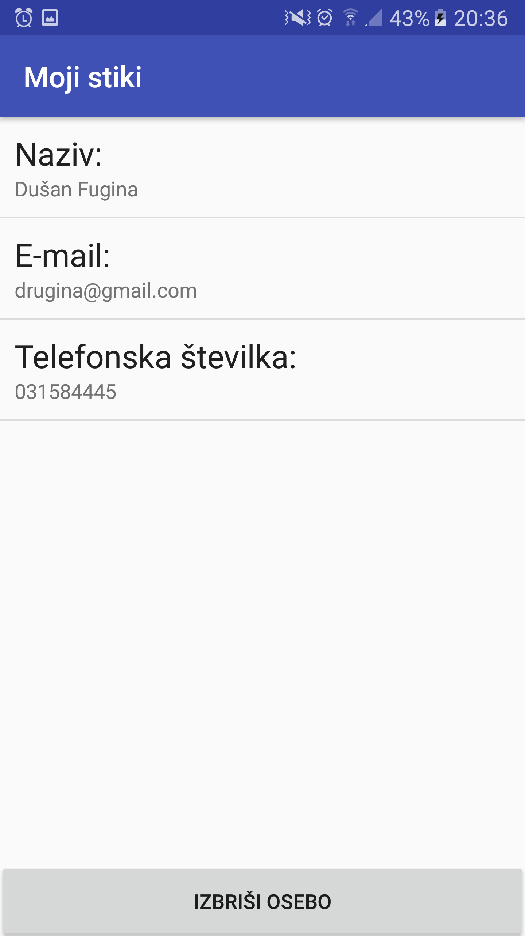

Ko izberemo e-mail, se nam prikaže možnost pošiljanje e-maila, če pa kliknemo telefonsko številko, bo telefon nanjo poklical.

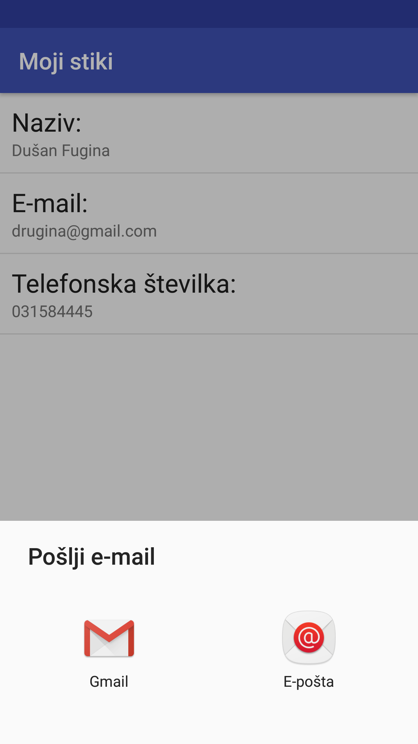

# Zgradba aplikacije – delovanje

## Grafični del

Aplikacija je sestavljena iz dveh fragmentov. Enega za seznam stikov in enega za podrobnosti.

## Klic in pošiljanje e-maila

Funkcija za klicanje ali pošiljanje e-maila so izvedene z intenti.

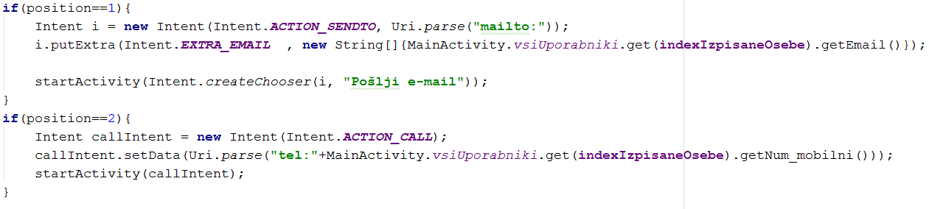

Zaključek

Med izdelovanjem aplikacije sem naletel na nekaj težav. Večino sem jih rešil s pomočjo interneta ali s pomočjo sošolcev.